基隆市立中山高中110學年度第二學期期末考高一地理科試題
使用電腦新卡 共4頁
一、單選題：每題2分、共64分
- 臺灣是一個多元社會，由於地緣關係，漢族影響深遠，承襲大量漢族文化。下列哪些節慶活動承襲了來自於亞洲漢族文化的表現？(甲)鹽水炸蜂炮；(乙)龍岡潑水節；(丙)臺東豐年祭；(丁)白沙屯媽祖遶境；(戊)東港燒王船。
(A)甲丙丁 (B)甲乙丁 (C)甲丁戊 (D)乙丁戊
- 殖民母國在殖民地取得原料後，大多會選擇在當地進行初級加工，如將橡膠汁凝成膠塊、可可果實去膜製成可可豆，請問加工的主要目的為何？(甲)提升產品的附加價值；(乙)避免受到貿易障礙的影響；(丙)為提升當地的就業機會；(丁)減輕產品重量便於運送。
(A)甲乙 (B)乙丙 (C)甲丁 (D)乙丁
- 受到大陸和海洋板塊推擠，亞洲東緣形成一連串的島弧，而臺灣島位於琉球島弧和菲律賓島弧的中間點上，具有「東亞島弧樞紐位置」的優勢。請問下列何者與此位置敘述最相關？
(A)位於東亞和歐洲必經的航線上，有利經貿發展 (B)為物種南北遷移的中繼站，物種豐富而多元 (C)境內山多平原少，坡陡流急 (D)具有熱帶和副熱帶氣候的過渡性
- 下列關於臺灣氣候特徵及其影響因素的敘述，何者正確？
(A)年降水量與高度呈正相關，山地年降水量較平地多 (B)氣溫與距海遠近呈正相關，近海較內陸涼爽 (C)緯度愈高年雨量愈少，南部年降水量較北部多 (D)因緯度低，臺灣全境無寒帶氣候
- 資本主義經濟活動分化成「經濟上先進的核心區」與「經濟上低度發展的邊陲地區」的雙重結構。請問影響一地為核心區或邊陲區，最關鍵的因素為何？
(A)世界分工中的角色不同 (B)礦藏豐富程度 (C)氣候適宜農業發展 (D)位於交通重要航線上
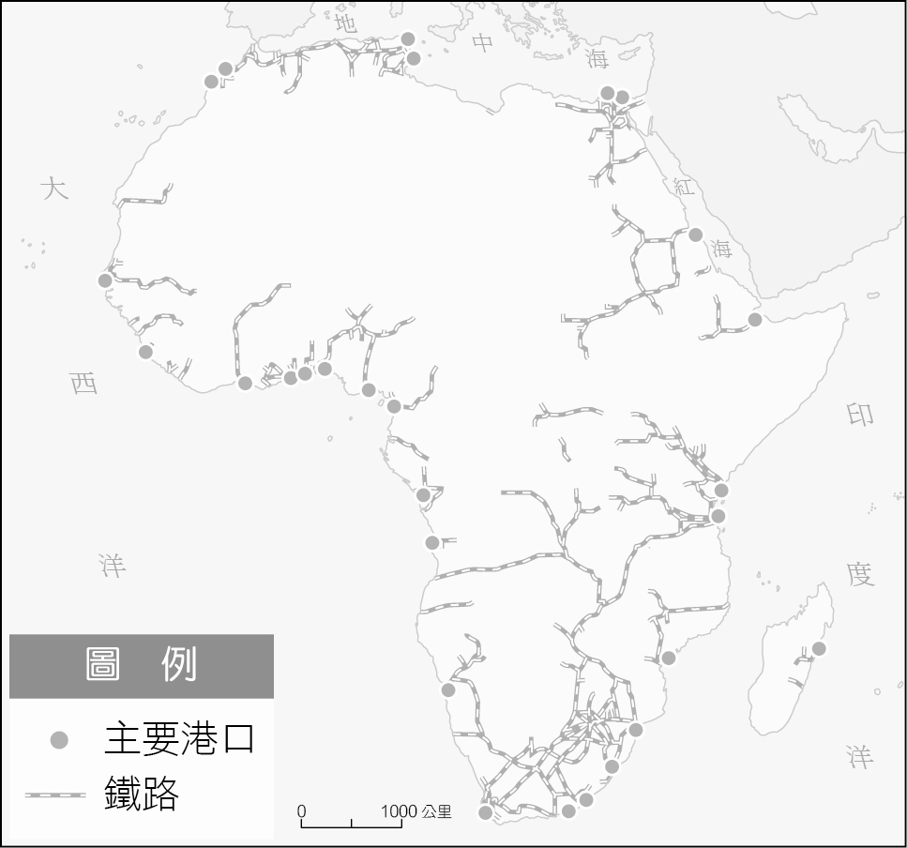
- 附圖為臺灣某4個地區的水平衡圖。根據圖中剩水、缺水季節分布判斷，4地緯度「由高向低」排序，依序為何？
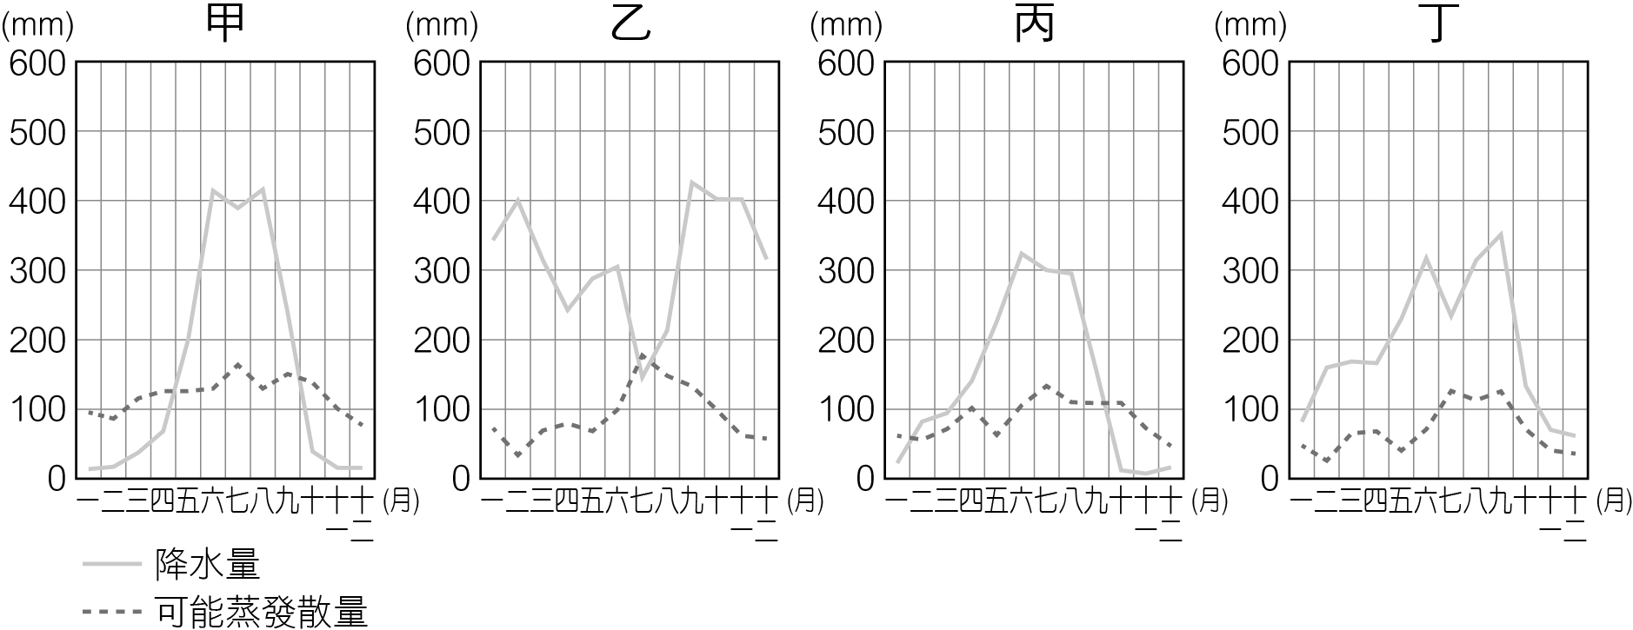
(A)甲丙丁乙 (B)乙丁丙甲 (C)丙丁乙甲 (D)丁乙丙甲
- 附圖為2017年非洲鐵路網分布圖，請問由圖中鐵路的分布，可看出下列哪一項非洲經濟發展特色？
(A)鐵路系統大部分為殖民時期的建設 (B)鐵路系統的資金來源多來自殖民母國 (C)鐵路系統的目的在進口外國產品進入內陸地區 (D)鐵路系統通常由海岸港口往內陸延伸
- 臺灣大部分集水區都位在原住民族地區，但原住民部落在集水區治理議題中卻長期難以發聲。例如：政府在石門水庫及其集水區整治計畫中訂定了保留地復育的項目，由行政院原住民族委員會組織在地居民，成立「保留地復育團」，對石門水庫集水區中保留地的超限利用及土地的非法使用進行舉報，以期減少所謂的「濫墾濫伐」。請問：上文中的原住民部落最可能為下列何族？
(A)泰雅族 (B)噶瑪蘭族 (C)卑南族 (D)布農族
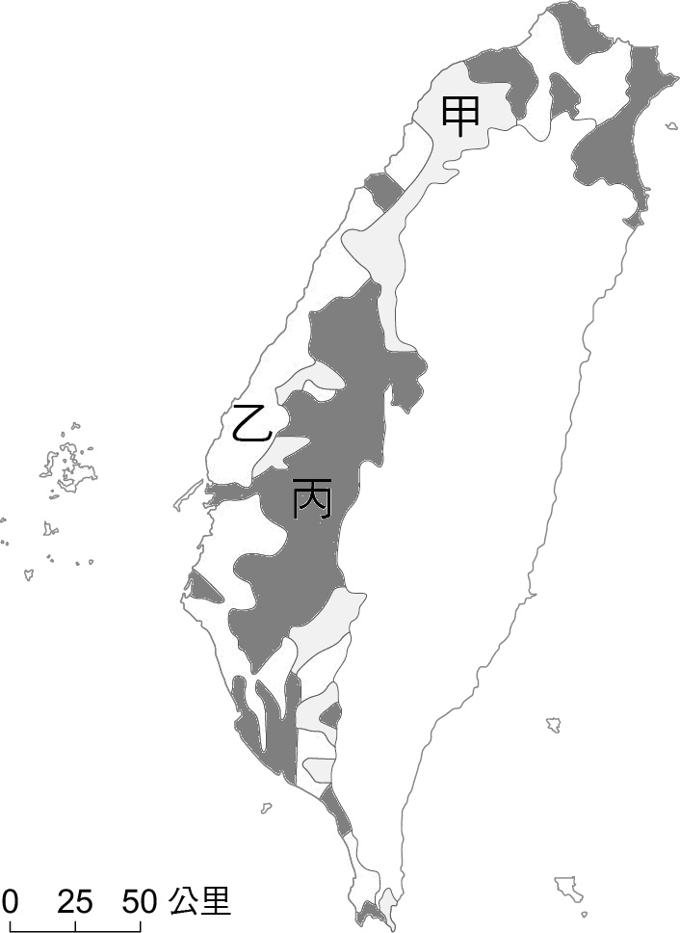
- 下列關於韓國經濟特色的描述，何者正確？
(A)政府政策為提高國內資本集中度 (B)企業規模以中小企業為主流 (C)在每年大量出超下，外債比例不高 (D)經濟政策開放，與歐盟、臺灣均簽屬FTA
- 下列關於核心與邊陲關係的比較表，請問哪些正確？
(A)甲乙 (B)乙丙 (C)甲丙 (D)乙丁
- 右附圖是1907年前後臺灣閩粵各族群的空間分布圖，下列關於甲、乙、丙三個族群的敘述，何者正確？
(A)甲族群務墾維生，故選擇西部平原定居 (B)乙族群善於航海經商，多分布於沿海 (C)丙族善於山林資源的經營，多分布於近山丘陵區 (D)甲族群多於二戰後前來臺灣，定居在主要都市周邊
- (甲)中國華北；(乙)韓國；(丙)日本三地均屬溫帶季風氣候，但氣候特徵略有不同。請問：下列關於三地的比較，何者正確？
(A)一月均溫：甲>乙>丙 (B)受海洋氣團影響：甲>乙>丙 (C)年溫差：甲>乙>丙 (D)年雨量：甲>乙>丙
- 在殖民時期，殖民地與殖民母國在經濟上存在著供需互賴關係。請問下列何者「不是」殖民地依賴殖民母國的項目？
(A)資金 (B)技術 (C)工業所需原料 (D)工業所需機器
- 日本是東亞最早進入現代工業化的國家，在工業發展過程中，因缺乏環境保護的概念與汙染防治措施，曾爆發著名的四大公害（熊本縣的水俁病、新潟縣的新潟水俁病、富山縣的痛痛病、三重縣的四日市嗜哮喘）。請問：關於四大公害範圍的描述，下列何者正確？
(A)多位於河川上游水源地 (B)均發生於本州地區 (C)大致於工業區的分布重疊 (D)多位於市中心
- 在哥倫布大交換後，各種源於新大陸的作物進到歐洲市場，不但促成農業革命，進一步為工業革命奠下基礎，新大陸也成為歐洲初級工業產品銷售的市場。請問：下列哪一項作物「並非」源於新大陸？
(A)馬鈴薯 (B)咖啡 (C)玉米 (D)番茄
- 中國的人口結構深受政策影響，如一胎化政策。請問：下列何者為一胎化政策的優點？
(A)增加壯年人口數 (B)出現四二一家庭結構 (C)減緩人口成長的速度 (D)擴大性別比
- 英、美、日3國均曾被稱為「世界工廠」，中國近年來也被喻為「世界工廠」，但中國和前3國家相較，有一些「差異」。請問：此「差異」為何？(甲)產值占全球市場比例；(乙)製造業水準或關鍵技術的數量；(丙)二級產業占GDP比例；(丁)產量占世界第一的產品數。
(A)甲乙 (B)乙丙 (C)丙丁 (D)甲丁
- 藍鼎元文選中有一篇文章記錄臺灣的某條河川，內文如下：「濁水沸騰，頗有黃河遺意，特大小不同耳……夏秋潦（註：雨多成災）漲，有竟月不能渡者……且沙土壅決，盈涸無常。」上文所描述的臺灣河川的各種特色，下列何者正確？(甲)臺灣河川含沙量高；(乙)臺灣河川有斷流的特色；(丙)夏秋降水量多，阻斷南北交通；(丁)臺灣河川水量且多且穩定，適合航運。
(A)甲乙 (B)甲丙 (C)乙丙 (D)甲丁
- 下列為四個臺灣地名，則命名來由與地形相關者為何？
(A)三貂角 (B)林鳳營 (C)三地門 (D)鴨母湳
- 工業革命後，以資本主義為主的世界體系逐漸茁壯，長期發展的結果出現北方國家與南方國家的區別，兩者因長期經濟與資源的差距而形成南北衝突。下列敘述何者正確？
(A)北方國家指的是位於北半球的國家 (B)不平等的貿易關係形成南北國家間貧富差距 (C)北方國家經濟開發較晚，國民平均所得較低 (D)南方國家大部分的人民住在都市
- 中國政府為了解決產能過剩，並掌握能源通道，於2013年推出「一帶一路」政策，自陸上、海上連接亞洲、印度洋等地區，至2019年已涵蓋66個國家，影響範圍極為廣大。請問：該項計畫透過出口創造許多工作與收入，從而大幅降低國內貧窮人口，並帶動區域合作。此舉最可能促使中國與「一帶一路」區域的世界體系中的地位產生何種轉變？
(A)其周邊的日本由於反吸效應由核心區轉為半邊陲區 (B)中亞由於位於路上絲路的交通要道，而成為一帶一路中的核心區 (C)目前處於世界體系中之半邊陲的中國，透過一帶一路的建設主導沿線國家的發展，成為這個區域的核心 (D)歐洲不論是路上絲路還是海上絲路，都位於一帶一路的最末端，故逐漸轉變為世界體系中的邊陲區
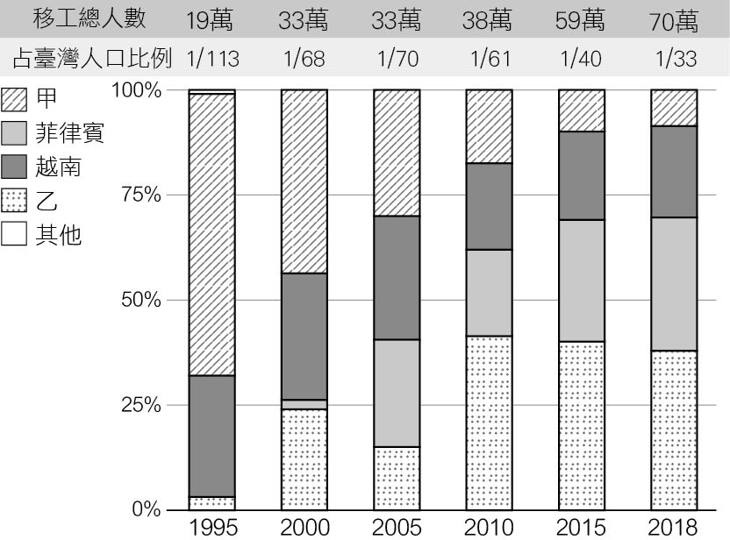
- 寺廟為東亞地區常見之建築物。下列照片分別為日本奈良東大寺及南韓釜山的海東龍宮寺。由照片可觀察出日韓兩國皆受到哪些文化深遠的影響？
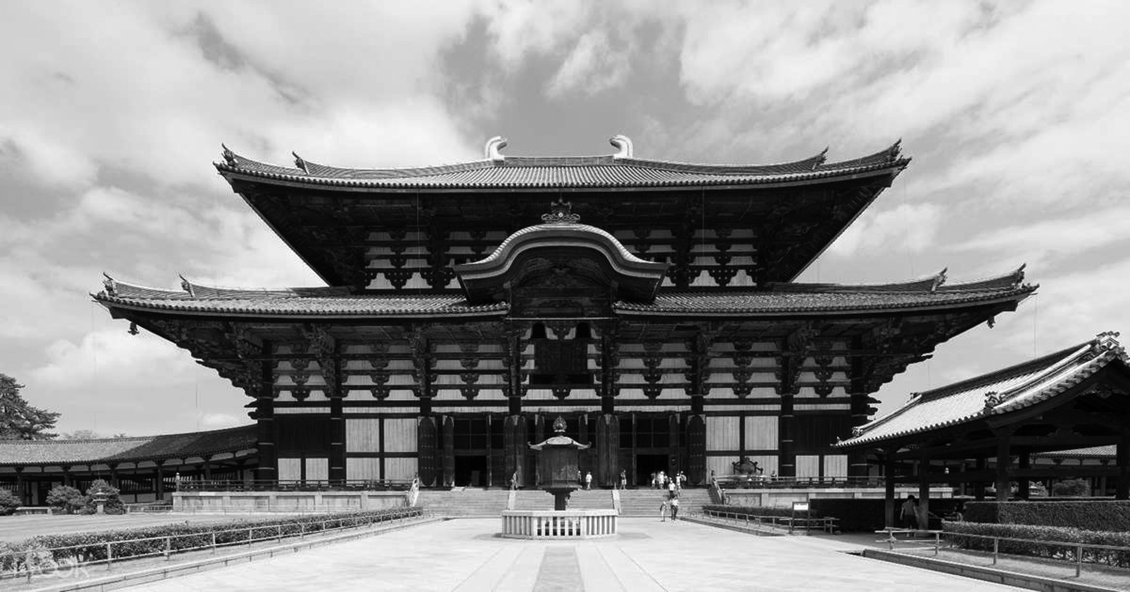 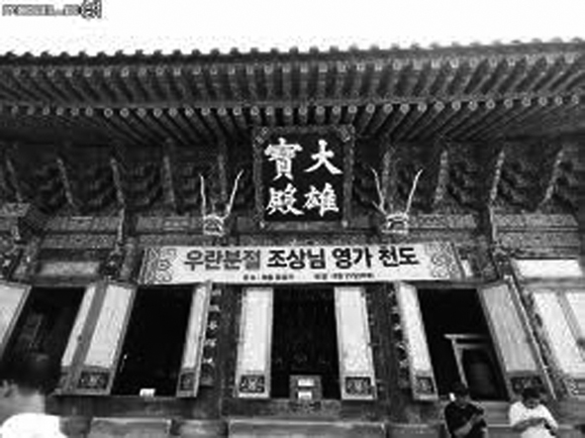
(A)喃字、儒家思想 (B)漢字、神道教 (C)漢字、佛教 (D)儒家思想、神道教
- 右附圖臺灣歷年來移工的國籍分布變化圖，則圖中在1995年與2018年人數最多的甲、乙分別為哪兩國移工？
(A)泰國、馬來西亞 (B)馬來西亞、泰國 (C)印尼、泰國 (D)泰國、印尼
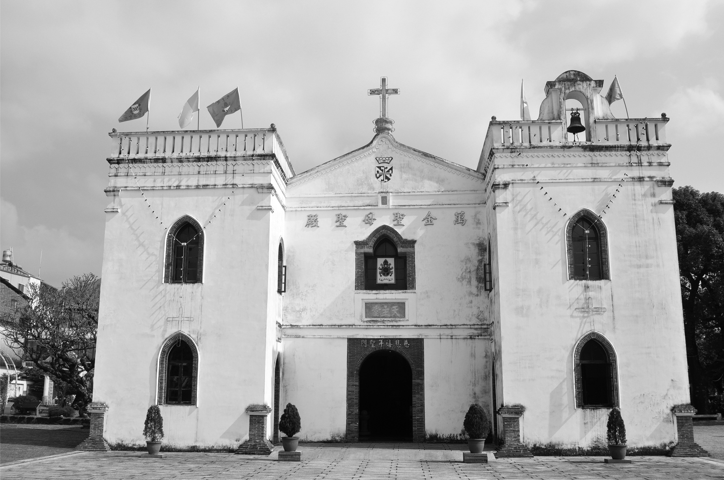
- (甲)中國華北；(乙)韓國；(丙)日本三地均屬溫帶季風氣候，但氣候特徵略有不同。請問：下列關於三地的比較，何者正確？
(A)一月均溫：甲＞乙＞丙 (B)受海洋氣團影響：甲＞乙＞丙 (C)年溫差：甲＜乙＜丙 (D)年雨量：甲＜乙＜丙
- 照片為臺灣最古老的天主堂，佇立於檳榔密林的屏東鄉間，像是堅固的堡壘。關於天主堂的描述，下列何者正確？
(A)是荷蘭傳教士來臺修築的教堂 (B)當年傳教士教化對象主要是泰雅族與閩南族群 (C)融入西方城堡與哥德式建築元素 (D)柱列對聯與「奉旨」聖石是日本殖民時期留下的痕跡
- 附表摘自吳介民（2019），比較東亞三個區域的「經濟奇蹟」，請問：表中的甲、乙、丙應依序填入哪些敘述？
(A)國營大型企業為主、私營中小企業為主、私營大型企業為主 (B)國營大型企業為主、私營大型企業為主、私營中小企業為主 (C)私營中小企業為主、國營大型企業為主、私營大型企業為主 (D)國營中小企業為主、私營中小企業為主、私營大型企業為主
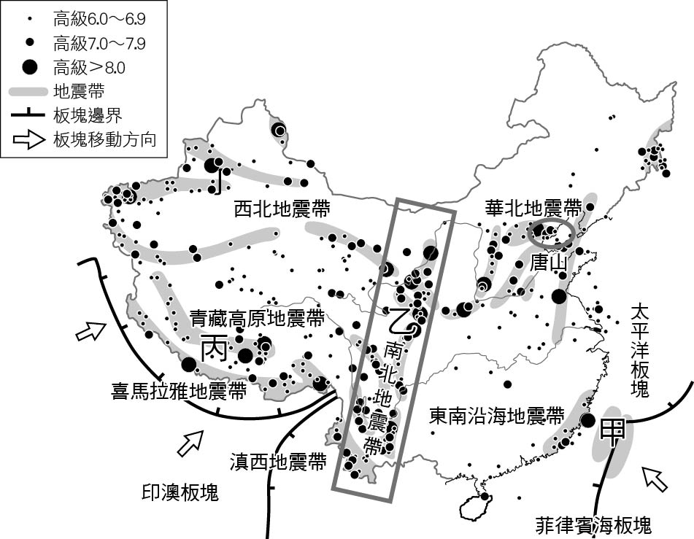
- 山毛櫸廣泛分布在北半球的溫帶地區，臺灣僅有一種且為特有種—臺灣山毛櫸，又稱臺灣水青岡。種子必須在連續三個月攝氏4度的低溫才能長新芽。臺灣山區迎風面歷年以來在11月時都會被它裝飾得金黃亮麗。然而，近年環境變遷，使種子發芽不易。關於上文的分析，何者正確？
(A)臺灣能夠出現溫帶植物，是因為寒暖流交會所致 (B)臺灣水青岡應該分布在北部迎東北季風的山區 (C)高溫多雨使臺灣多特有種 (D)水土流失嚴重使山毛櫸近年發芽不易
- 2020年7月13日早晨6時38分，中國河北唐山發生5.1級地震，震源深度10公里，北京、天津等地區多有感受到地震，唐山市應急管理局回應，此次地震屬於1976年唐山大地震的餘震。中國地震台網中心（CNEC）指出，中國東部和西部相比，唐山地區地質構造「加載速率」非常慢，因此唐山大地震的餘震持續時間也非常長，會持續上百年。構造型地震可以發生在板塊邊緣，也可以發生在板塊內部，因為存在斷裂帶。根據上文與附圖分析，下列分析何者錯誤？
(A)唐山與甲區相同，位在板塊交接處，所以常有大地震 (B)丁區有斷裂帶，所以也可能有大地震 (C)丙區位在板塊交界多新褶曲山 (D)三峽大壩位在乙區，災害風險高
- 為了配合政策與行銷，某旅行社規劃一系列的旅遊行程，則以下所提出的旅遊宣傳，哪些正確？(甲)金門民間用風獅爺來「鎮風止煞，祈祥求福」，視為村落的守護神，它肩挑金門村落的守護神之重責大任；(乙)造訪馬祖的人文風情，映入眼簾的古樸建築芹壁村、玄武岩古厝可借細細玩味；(丙)蘭嶼島上的主要居民卑南族，是臺灣原住民族當中，唯一以農耕與漁撈為主要經濟活動者；(丁)琉球嶼位於南臺灣屏東縣東港西南方，是臺灣的火山島之一；(戊)澎湖群島特有的石滬彷彿為澎湖先民建置於海上的「八陣圖」，成為群島永恆的地標。
(A)甲乙 (B)甲戊 (C)乙丙 (D)丁戊
- 小惠預計在今年暑假前往中國大陸旅遊，在出發前她前往銀行兌換人民幣，拿到紙鈔後她發現各面額的正面都是毛澤東的頭像，背面則是一些著名的景點或建築（如附圖）。請問：若按照幣值大小排列，這些景點建築分別位在何處？
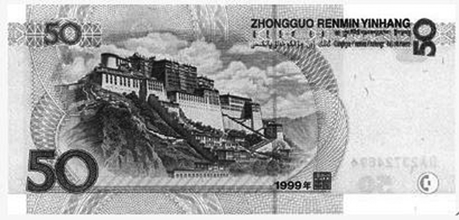 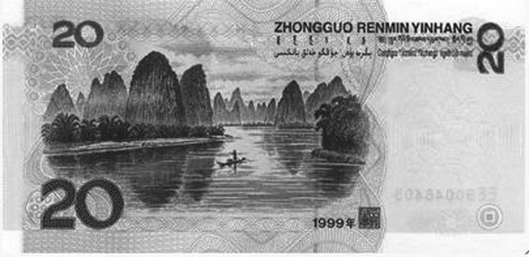 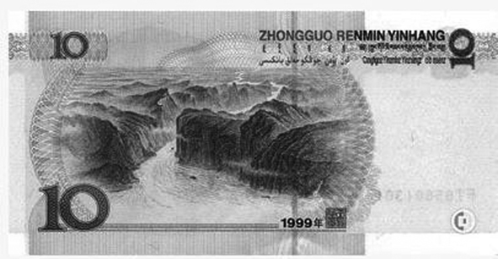
(A)北京、四川、河北 (B)陝西、湖南、四川 (C)雲南、山東、湖北 (D)西藏、廣西、重慶
- 下列哪些舉措是面對以西方資本主義為主的世界體系所作出的反動，以自身的角度出發，爭取自己國家或區域經濟發展的最大利益？
(A)東南亞共同體的成立 (B)墨西哥與美國、加拿大簽訂《美加墨貿易協定》 (C)歐盟的成立 (D)安哥拉積極拓展石油出口
- 臺灣的藻類生態專家調查發現，墾丁、蘇澳、龜山島等地區，可以採集到相同的藻類，至於三貂角以西往基隆方向的北海岸，則較常發現石花菜等藻類，與三貂角以東之蘇澳、龜山島等較為不同，學者推測此一現象與下列哪一項因素最為相關？
(A)季風 (B)緯度 (C)洋流 (D)地形
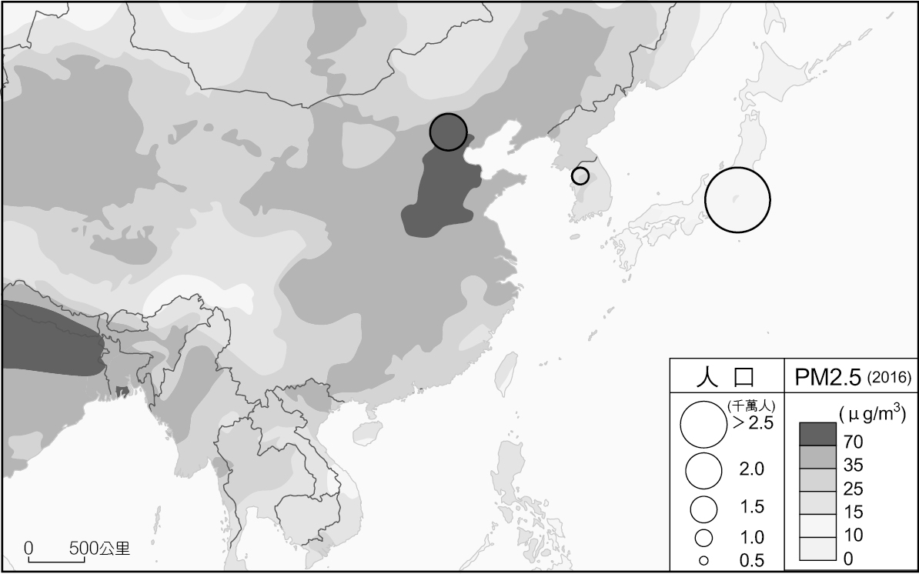
- 題組：每小題2分、共36分
■1.有時天空一片灰濛濛，是「沙塵暴」還是其他的汙染物質呢？風若夠強，在沙源地，一吹就會容易揚起沙塵。此外，中國公布「機動車、工業生產、燃煤、揚塵等是當前中國都市空氣中，顆粒物的主要汙染來源。其中北京、杭州、廣州、深圳的首要汙染來源是機動車；石家莊、南京的首要汙染來源是燃煤；天津、上海、寧波的首要汙染來源分別是揚塵、流動源、工業生產。」附圖為改繪世界衛生組織（WHO）收集全球不同地點的細懸浮微粒（PM2.5）的數據。
東亞PM2.5空氣汙染地圖
( )(33)下列關於中國、日本、韓國首都在該年度的PM2.5 平均含量數值與都市人口的敘述，何者正確？ (A)北京的人口多於首爾，但PM2.5平均含量較少 (B)東京的人口數及PM2.5平均含量均最低 (C)首爾的人口較東京少，但PM2.5平均含量較東京高 (D)北京的人口數及PM2.5平均含量均最高
( )(34)由圖中的空氣汙染空間分布判斷，請問下列關於造成圖中空氣汙染最主要的原因及判斷原因，何者最合理？ (A)沙塵暴：中國北部距沙塵暴中心較近，且PM2.5平均含量較南部高 (B)沙塵暴：日本工業發展程度最高，PM2.5平均含量卻最少，因此受沙塵暴的影響應較大 (C)工業汙染：中國北部工業發展程度最高，且PM2.5平均含量較南部高 (D)工業汙染：中國華北的沿海地區PM2.5平均含量較內陸高，因此受工業汙染的影響應較大
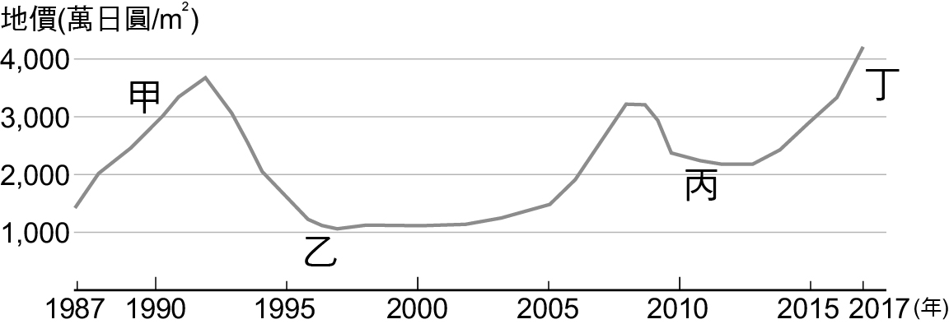
■2.日本投資客不斷投資，曾營造出經濟非常良好的假象，也就是所謂的「泡沫經濟」，在營造美好假象的時候，有人說出「賣掉東京就可以買下整個美國」。究竟當時投機的投資現象多誇張呢？附圖為日本鳩居堂前最高地價變遷圖，請由圖中的變化趨勢，回答下列問題：
( )(35)圖中的哪一階段，為泡沫經濟時期？ (A)甲 (B)乙 (C)丙 (D)丁
( )(36)承上題，造成日本發生泡沫經濟的起因為何？ (A)日幣被強迫升值 (B)日本關稅被迫降低 (C)日幣被強迫貶值 (D)日本關稅被迫提升
( )(37)造成日本在乙時期地價巨幅變動的政府政策為何？ (A)降低匯率 (B)降低利率 (C)提高土地稅
(D)提高消費稅

■3.班加羅爾是印度的IT中心，是印度高科技的匯集的地方，有很多高新技術開發區，被印度人形容為「矽谷」，在某些方面甚至超過了矽谷，是印度人的驕傲。(甲)在世界各國外資的投入下，班加羅爾的生活條件和世界平均水準逐漸拉近。但同時，(乙)擁有大量工作機會的班加羅爾，吸引周邊鄉村的人才前往就業，更加擴大了印度的城鄉差距。請回答下列問題：
( )(38)文中(甲)的內容較符合下列哪一項核心地區與邊陲地區的關係？ (A)擴散效應 (B)乘數效應 (C)反吸效應 (D)邊際效應
( )(39)文中(乙)的內容較符合下列哪一項核心地區與邊陲地區的關係？ (A)擴散效應 (B)乘數效應 (C)反吸效應 (D)邊際效應
( )(40)下列何者為班加羅爾發展較佳的高科技產業？ (A)半導體晶圓 (B)軟體設計 (C)高科技紡織 (D)衛星產業

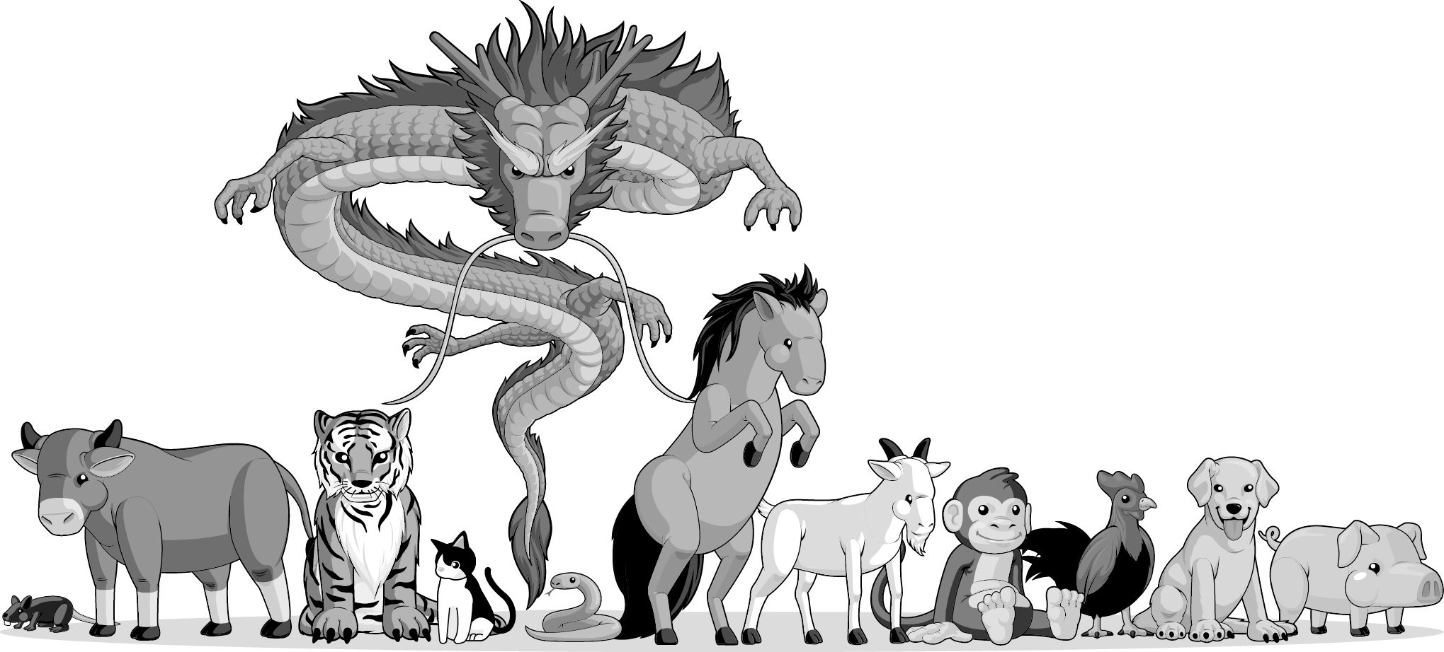
■4.文化圈強調文化的連結，與以行政區劃分的概念不盡相同。例如，越南在地理上屬於東南亞，但其中部、北部地區的文化，卻深受東亞文化影響，生活中許多習俗也都與我們熟知的相同。請問：
( )(41)觀察附圖可以發現越南某生肖，與東亞文化圈中常見的認知不同，推測是生肖年的文化在傳遞到越南產生了變化，可能是當時將「卯年」聽錯，而誤傳成另一種動物。請問：此卯年生肖，傳遞到了越南變成了那隻動物呢？ (A)貓 (B)兔 (C)貘 (D)龜
( )(42)在越南過年時，也會製作節慶食品「方粽」，方粽是使用糯米，揉捏成糰後，再加入豬肉、香菇、木耳、洋蔥等炒過的食材，最後使用香蕉葉包裹，再放入蒸籠蒸熟。在食材中，哪一項可以看出越南曾受到東亞文化的影響呢？ (A)香菇 (B)木耳 (C)豬肉 (D)糯米

■5.安哥拉經濟為世界成長最快速的經濟體之一，但在1975年至2002年的安哥拉內戰破壞後，現今仍在重建中，雖然有大量的石油及天然氣資源、鑽石、水力蘊藏及耕地，但安哥拉依然貧困，有三分之一的人口以農業維生。於2002年，在27年的內戰結束後，開始修復基礎建設、政治及社會機構。近年來，因國際油價上漲及產油量增加，使安哥拉經濟成長迅速，但由於貪腐、國營事業管理不當，尤其是石油產業最為嚴重，而此產業占了安哥拉國內生產總額的50％，90％的出口總額及80%的政府收入。隨著從石油大量的收入，政府開始執行道路、基礎建設的建造計劃。
在殖民時期的最後10年，安哥拉為非洲主要糧食出口國之一，然現今幾乎所有糧食卻須依賴進口，由於戰爭局勢，鄉村地區埋設許多地雷，使得農業活動近乎停滯。部分重建計劃已執行，然而，在漁業最為顯著。於1975年之前，咖啡生產足以供國內使用，並能外銷，由於內戰，現已荒廢。其他資源如金礦、漁業、鐵礦、咖啡及水果等皆有待開發。
文章來源：https://zh.wikipedia.org/wiki/%E5%AE%89%E5%93%A5%E6%8B%89%E7%B6%93%E6%BF%9F
( )(43)請依文中描述判斷，安哥拉在全球尺度中，屬於哪一區？ (A)核心區 (B)半核心區 (C)半邊陲區 (D)邊陲區
( )(44)文中提及「安哥拉經濟成為世界成長最快速的經濟體之一」最主要與下列哪些事件有關？(甲)國際油價上漲；(乙)內戰結束；(丙)石油增產；(丁)農業活動的重建。 (A)甲丙 (B)丙丁 (C)甲丁 (D)乙丁
( )(45)下列哪一項安哥拉的經濟特色，可從文中判斷出？(甲)經濟發展依賴外資投入；(乙)經濟依賴單一產業出口；(丙)內戰造成糧食不足；(丁)熱栽為最重要的農業活動。 (A)乙丙 (B)丙丁 (C)甲丙 (D)乙丁

■6.水利署著眼於「蓄豐濟枯」，因此規劃在臺糖廢棄的農場規劃高屏大湖蓄水，總面積是澄清湖五倍，但是預計開發案的700公頃土地，卻是臺灣銷日第一的綠金——毛豆專區的臺糖地，經環境影響評估後，並未施行。請回答下列問題：
( )(46)八八水災之後，曾文水庫蓄水量大減，高屏地區給水出現警訊。甲～丁四圖為臺灣四大地區的河流年逕流量與季節分配圖，哪一個與高屏溪的水文狀況最相似？ (A)甲 (B)乙 (C)丙 (D)丁
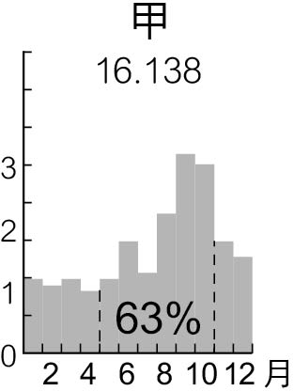 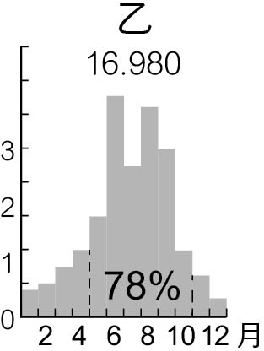 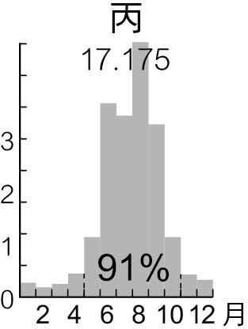 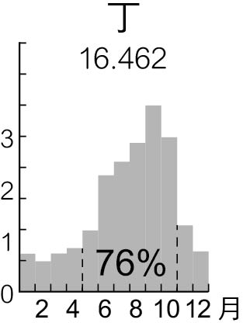
( )(47)曾文水庫蓄水量大減的原因為何？ (A)越域引水工程的衝擊 (B)集水區內人口增加快速 (C)集水區地面逕流減少 (D)上游水土流失嚴重

■7.韓語一般被認為是孤立語言，意思是現存語言中，沒有跟它同一語系的語言，特色為擬態詞非常多。韓語中最廣為世人所知道的有kimchi和taekwondo兩個詞，幾個知名的品牌如：三星、現代、大宇也來自韓國。日文則是由平假名、片假名與漢字組成，特色是有一長串的詞尾。日語有許多廣為人知的輸出語，如anime、emoji。而事實上，日語中也有很多來自某一國家的外來語，因為在1641～1858年間，只有這個國家能和日本貿易，BURIKI（馬口鐵）、KARAN（水龍頭）等日語，都是來自這個國家。
( )(48)韓語中廣為世人所知道的是kimchi和taekwondo兩個詞，所指的即為下列哪兩項韓國特色事物？ (A)柔術、武士道 (B)泡菜、跆拳道 (C)手機、電競運動 (D)書法、韓劇
( )(49)三星、現代、大宇三大集團能夠廣為世人所知，與下列哪一事件最為相關？ (A)韓國創造漢江奇蹟的出口擴張時期 (B)唯一與歐盟簽訂FTA的亞洲國家 (C)加入聯合國與世界衛生組織 (D)1997亞洲金融風暴嚴重受創
( )(50)日語有許多廣為人知的輸出語，如anime、emoj i，所指的即為下列哪兩項事物？ (A)動漫畫、表情符號 (B)味噌、山葵 (C)天婦羅、海嘯 (D)壽司、錦鯉

